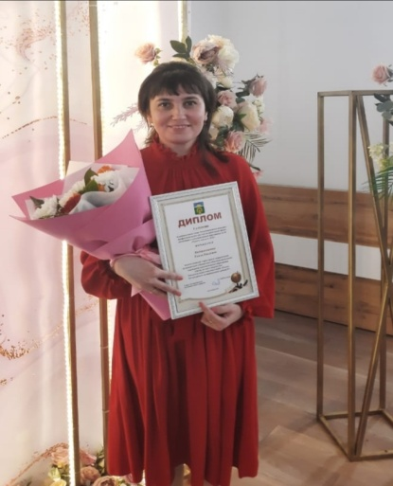
Представление
профессиональной деятельности
директора МБОУ ДО « Центр детского творчества»
Актанышского муниципального района РТ
ФАЙЗРАХМАНОВОЙ РЕЗЕДЫ НАИЛОВНЫ

Содержание

- Сведения о профессиональном и дополнительном профессиональном образовании


Дата рождения: 04 апреля 1986 года
Образование: высшее педагогическое
Общий стаж работы: 15 лет
Педагогический стаж/ руководитель: 15 лет /3 года 3 месяца
Квалификационная категория: первая
Образование:
1. Окончила с отличием Новоалимовскую среднюю школу Актанышского муниципального района, 2002 г.
2. Окончила с отличием «Елабужский государственный педагогический университет», 2007 г. с присвоением квалификации «Учитель татарского языка и литературы, русского языка и литературы»;
3. ЕГПУ, 2007 г., профессиональная переподготовка по специальности «Прикладная психология»:
4. ИСГЗ, г. Казань, «Менеджмент в образовании», 2016 г.;
5. ФГБОУ ВО «Московский институт профессиональной переподготовки и повышения квалификации педагогов» присвоением квалификации «Преподаватель иностранного языка в начальной школе», 2020 г.
6. Иностранный язык: владею английским.
Прошла следующие курсы повышения квалификации:
- «Эпоха цифрового развития: основы цифровой трансформации». Центр подготовки руководителей и команд цифровой трансформации ВШГУ РАНХиГС, 2022 г.
- «Психологическое сопровождение реализации ФГОС: приоритетные направления и содержание управленческой деятельности»(72ч.) (ФГБОУ ВО «Московский педагогический государственный университет»), 2020 г.
- «Цифровая экономика и цифровая трансформация». Курсы для руководителей, Казанский инновационный университет имени В.Г.Тимирясова (ИЭУП), 2022 г.
Награды:
- Почетная грамота МКУ «Управление образования» Актанышского муниципального района, 2011 год;
- Почетная грамота Исполнительного комитета Актанышского муниципального района, 2016 год;
- Благодарственное письмо Главы Актанышского муниципального района, 2022 год.
Семейное положение: замужем, воспитываем двоих детей.
Контактный телефон: +79393347544
Моё кредо:
Следуй за своими желаниями, и успех последует за тобой. (Терри Гиллеметс)
- Сведения об особенностях организации (место работы конкурсанта) об особенностях субъектов образовательных отношений, включенных в программу профессиональной управленческой деятельности Конкурсанта
2007-2009 гг. учитель-предметник, классный руководитель в МБОУ «Новоалимовская ООШ» Актанышского муниципального района РТ
2010-2015- заместитель директора по воспитательной работе.
2016–2018 - заместитель директора по учебно-воспитательной работе.
С сентября 2019 года по 2021 год работала директором в МБОУ «Актанышская начальная общеобразовательная школа-детский сад».
С 2021 по настоящее время являюсь директором МБОУ ДО «Центр детского творчества» Актанышского муниципального района.
«Шаги к успеху» - лидерские амбиции сформировались с детства.
Директор Центра детского творчества

Директор начальной школы-детский сад «Тылсым»

Заместитель директора школы по учебно-воспитательной работе

Заместитель директора школы по воспитательной работе

Учитель, классный руководитель

С 1 го по 5 курс – ст.группы

В 8 -11 классах – Президент школы



В 5-11 классах – Командир класса

С 1-11 классах – отличница, актив школы.
Веду активную общественную деятельность и состою в следующих комиссиях ДОО:
1. Член первичной профсоюзной организации МБОУ ДО «Центр детского творчества» с 2021 года по настоящее время.
2. Председатель педагогического совета образовательной организации МБОУ ДО «Центр детского творчества» с 2021 года по настоящее время.
3. Член комиссии ПМПК с 2021 года по настоящее время.
4 . Член избирательной комиссии по выборам субъекта Российской Федерации с 2017 года.
5. Секретарь первичного отделения партии «Единая Россия» с 2019 года.
5. Член комиссии КДН по Актанышскому району с 2021 года по настоящее время.
6. Председатель методического совета ОУ с 2021 года по настоящее время.
7. Член районной методической организации педагогов-психологов Актанышского муниципального района РТ с 2021 года.
8. Член жюри конкурсов профессионального мастерства и творческих фестивалей в сфере воспитания с 2011 года по настоящее время.
9. Член родительского комитета ГАОУ «Гуманитарная гимназия-интернат для одаренных детей» с 2021 года.
10. Участник при проведении допроса несовершеннолетних участников процесса при следственном комитете с 2019 года по настоящее время.
11. С 2021 года являюсь педагогом-психологом психолого-педагогической службы «ИХЛАС» на базе МБОУ ДО «Центр детского творчества» Актанышского муниципального района РТ
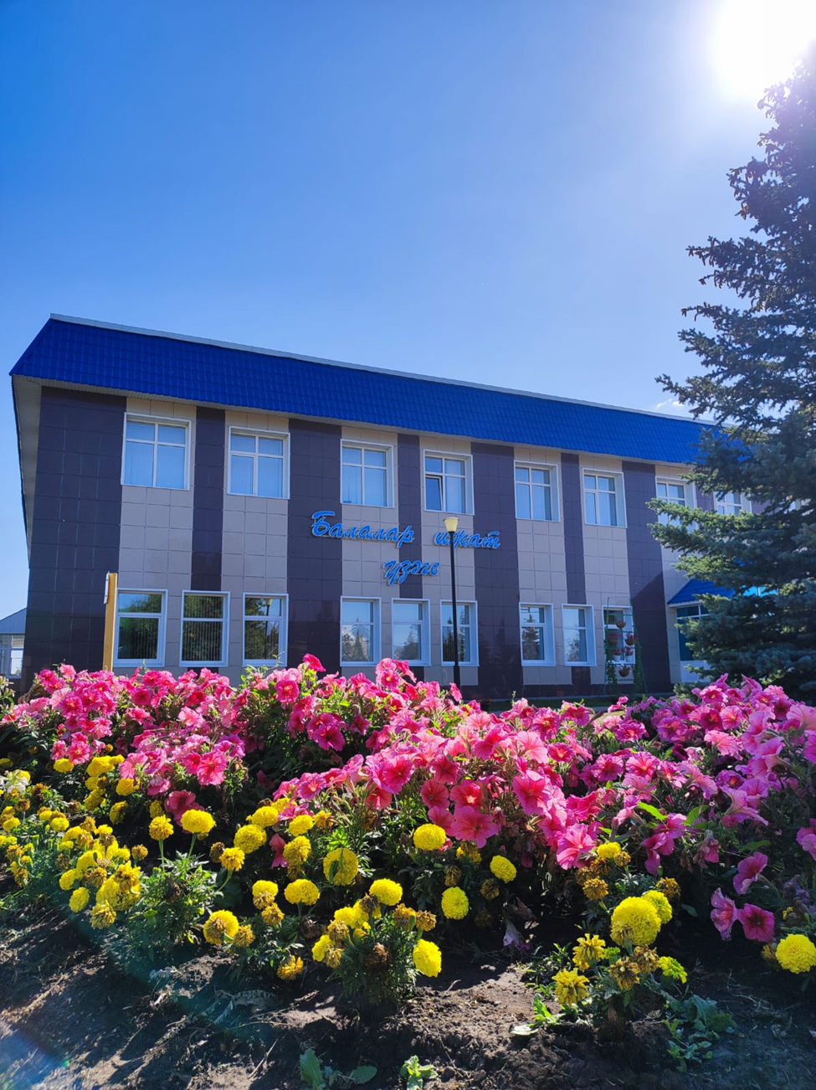
То место, где осуществляются мечты в реальные возможности…
- Сведения о цели, задачах и основных направлениях управленческой деятельности Конкурсанта в соответствии с профессиональными качествами
Время показало, мои личные качества руководителя оказывают непосредственное влияние на развитие образовательной организации и эффективность всей команды. По-моему мнению, управление организацией – не просто должность, это система креативного мышления, особый набор личных качеств, позволяющих эффективно строить стратегию развития, организовывать и руководить другими людьми. Нас учили на курсах менеджмента, что основные качества руководителя разделяются на три группы – профессиональные, деловые и личностные.
Именно комбинация всех трех категорий качеств создает успешного руководителя. В управлении организацией на первый план выступают управленческие качества руководителя, так называемая «деловая хватка». Она у меня, конечно же, имеется! Такие качества, как умение быстро и объективно оценивать, анализировать информацию, способность принимать самостоятельные обоснованные решения, умение оперативно мыслить и действовать, способность быстро ориентироваться в сложной ситуации; навыки многозадачности, умение разумно использовать различные ресурсы, способность грамотно оценивать и распределять роли, умение четко ставить задачи и координировать действия сотрудников, способность налаживать контакты с вышестоящим руководством и партнерами, способность выстраивать стратегии развития, умение налаживать коммуникации с партнерами - сопутствуют моему успеху. Хороший руководитель должен объединять в себе стратегические и оперативные качества. Я этому и стремлюсь.
Я считаю, руководитель, который нацелен на успех, стремиться к развитию организации дополнительного образования и создает не только собственный настрой, но и цели всей команды. Решительность и настойчивость, принятие нестандартных и иногда рискованных решений, упорство в достижении поставленных целей – отличительные черты успешных людей. Стремление к преобразованиям, готовность пробовать и внедрять новые методы работы, умение идти на риск и увлекать за собой других – качества настоящего лидера. А лидером меня воспитала жизнь, родители поддерживали во всех моих начинаниях.
- Навыки умения выявить и сформулировать управленческую проблему, решение задач, аргументированность
В студенческие годы была корреспондентом газеты «Шэкерт» при ЕГПУ, где пробовала себя в сфере журналистики. Искать, удивлять, творить, доказывать, рассуждать, аргументировать… Вот именно здесь и в это время я научилась таким навыкам, которые понадобились мне в управленческой деятельности. А на занятиях по психологии решали задачи-кейсы, создавали проекты. Мне важен каждый результат моего сотрудника и обучающегося. Проблемы решаю, учитывая мнения родителей и наставников.
Три года и три месяца, являясь директором образовательной организации, научилась решать проблемы «мирным» путем. «Не решаемых проблем не бывает!» - алгоритм моих действий. Качества оптимизма и настойчивости сформировались с ранних лет. Лидерские способности - залог успеха.
Хочу сказать, что в жизни я получила много званий и наград. Но как руководитель в конкурсе профессионального мастерства участвую впервые. Победы в конкурсах «Ученик года-2002» (Кубок школы), «Студент года-2007» (1 место, путевка в Крым), «Классный руководитель года-2011» - призер, «Учитель года-2016» - победитель в номинации, «Педагог-психолог года-2021»- 1 место, «Педагог года-2022» - 1 место - достигнутые результаты профессиональной стратегической деятельности. Планирую на этом не останавливаться. Лучшее, конечно, впереди!..

Приложение
Самопрезентация (под музыку)
Расскажу немного о себе. Меня зовут Файзрахманова Резеда Наиловна. Я руководитель – директор Центра детского творчества Актанышского муниципального района. Но так было не всегда!
Моя жизнь началась с чистого листа. В ней происходили разные события: хорошие, интересные, яркие, позитивные и неочень… (пауза, рисует.)
И под воздействием этих событий, менялась моя жизнь. Менялась я, менялось мое восприятие. (пауза) в моей профессиональной деятельности так же происходили изменения. Учеба в Новоалимовской школе, студенческие годы в ЕГПУ прошли незаметно. После окончания университета получила диплом не только филолога, но и педагога-психолога. Устроилась в школу учителем.
Но на этом я не останавливалась. Занималась над саморазвитием. Посещала тренинги личностного роста, самопознания. Время шло, и я была назначена руководителем в Актанышскую начальную школу-детский сад «Тылсым» . Вот там и я познакомилась с новыми людьми, детьми-дошколятами, мастерами своего дела- Успешным коллективом. Нет, скорее всего мы все вместе стали одной успешной командой. И с того момента моя жизнь преобразовалась, в ней появился смысл, новое направление. Научилась легко руководить, помогать другим, давать советы, стимулировать на лучшее будущее. Проводить тренинги - мое направление. Оказывается, в глубине души руководитель должен быть и психологом.
Так во мне появился стержень. Я поняла, что я могу, Что я больше, чем думаю о себе. На этом стержне прорисовались детали: Кто я, что я могу, чего я хочу. Но этого мне оказалось мало. Я поняла, что я могу больше. И судьба привела меня к воспитанникам дополнительного образования, где дети рисуют сами себе цели и мечты. Мне нравится наблюдать как искорки уверенности загораются на глазах моих учеников и коллег. Я хочу поделиться с ними со своими советами и знаниями. Я хочу, Чтобы больше людей смогли поверить в себя, в свои возможности. И получать удовольствие от жизни. (поворачивает картину)
Эта картина - с этапами моей жизни. А дерево-символ моей жизни. (подписывает)

